  

TECNOLÓGICO NACIONAL DE MÉXICO

campus LEÓN

**4172**

**Programación Web Tarea #3. Lenguaje Inclusivo.**

**Alumno**

JOSE JAVIER GUTIERREZ RAMIREZ

**PROFESORA**

LIC. ORTIZ GAUCIN ANGELICA MARIA

**Horario:** Martes y Jueves 8:45 – 10:20 06/09/22 León, Gto.

Viernes 9:30-10:20

# ORIGINAL

Número de Control (1): Forma de Inscripción (2): Examen de admisión ( ) Traslado ( )

Convalidación ( ) Equivalencia ( )

Iguala de la Independencia, Gro., a (3) * de (4) * del 20__ (5) *

## DIRECCIÓN GENERAL



**DEL INSTITUTO TECNOLÓGICO P R E S E N T E**

**ASUNTO:** SOLICITUD DE INSCRIPCIÓN Y ACEPTACIÓN DE RESPONSABILIDADES

Por este conducto, y de la manera más atenta, me dirijo a Usted a fin de solicitarle su autorización para inscribirme como alumno en el (6)

* del programa de estudios de (7) * del Instituto Tecnológico a su digno cargo.

Cabe mencionar que de ser aceptado me comprometo como alumno a respetar y acatar la normatividad que en materia de Educación señale el Reglamento Escolar del Instituto Tecnológico, los Lineamientos vigentes del TecNM y las disposiciones de la Secretaría de Educación del Estado incluyendo (pero no limitado a) las obligaciones que a continuación se señalan:

* 1. Presentar los documentos originales que me sean solicitados en cualquier momento.
  2. Conocer, acatar y cumplir con las normatividades, reglamentos y lineamientos que se indican en la página web del sitio oficial del **IT**.
  3. Gestionar, enmendar, certificar y legalizar todos los documentos contemplados en el Capítulo I del Título Segundo del Reglamento Escolar del Instituto Tecnológico.
  4. Conocer y acatar la filosofía institucional, tal como se indica en la página web del sitio oficial del **IT**.
  5. Aceptar y acatar las disposiciones y sanciones disciplinarias y administrativas que me sean impuestas por las autoridades escolares.
  6. Conducirme con el respeto necesario a mis compañeros, empleados, maestros, jefes de departamento y demás autoridades escolares.
  7. Utilizar adecuada y racionalmente los recursos materiales, equipos e instalaciones del **IT**.
  8. Respetar las normas de las empresas e instituciones en donde desarrolle mi servicio social y/o prácticas profesionales.
  9. Mantener dentro y fuera del plantel un comportamiento digno y respetuoso.
  10. Cumplir con las disposiciones e indicaciones emitidas por las autoridades escolares y el personal del plantel.
  11. Cumplir con las comisiones y actividades de prácticas, estudios, investigaciones y trabajos señalados por la institución dentro y fuera de ella.
  12. Portar con dignidad y orgullo las representaciones y estandartes del **IT** cuando me sean asignados.
  13. Respetar, hacer respetar y cumplir el homenaje y culto de los símbolos Patrios.
  14. Acreditar el dominio de los cursos de lenguas extranjeras, de acuerdo a lo establecido en el Lineamiento para la Operación y Administración del Programa Coordinador de Lenguas Extranjeras del TecNM, como un requisito para la Titulación.
  15. Realizar la inscripción o en su caso, renuncia al seguro facultativo gestionado por el Instituto Tecnológico ante el IMSS.
  16. Estoy informado que para todo trámite y documentación requerida debo acudir personalmente o enviar al padre con carta poder simple, copia de credencial del elector del alumno, familiar que recogerá o realizará el trámite y dos testigos.

Bajo protesta de decir la verdad reconozco que en caso de:

1. Entregar la documentación solicitada el Departamento de Servicios Escolares mi situación académica será de inscrito (vigente).
2. No entregar la documentación requerida por el Departamento de Servicios Escolares, permaneceré en situación de preinscrito o en su caso como baja definitiva por no entregar el adeudo de documentos. La fecha límite para cumplir esta disposición es el (8) * de (9)* del (10)* , por lo que la prestación de servicios está limitada de acuerdo a lo establecido en el Capítulo I del Título Segundo del Reglamento Escolar del Instituto Tecnológico.

**Contacto en caso de emergencia**: (12)*

**Teléfono:** (13) *

### Alergias y/o enfermedades: (14)

* Campos obligatorios

**ATENTAMENTE ATENTAMENTE**

### -------------------------------------------------- --------------------------------------------------------

(11) *Nombre y firma del alumno (14) *Nombre y firma del jefe del departamento

## INSTRUCTIVO DE LLENADO DEL FORMATO F-DSE-01 (SOLICITUD DE INSCRIPCIÓN):

* 1. Anotar el número de control del alumno.
  2. Anotar la forma de inscripción.
  3. Anotar el día en que realiza la solicitud.
  4. Anotar el mes en que realiza la solicitud.
  5. Anotar e año en que realiza la solicitud.
  6. Anotar el semestre al que ingresa.
  7. Anotar el nombre de la carrera o maestría la cual va a cursar.
  8. Anotar el número del día del mes de la fecha límite de entrega.
  9. Anotar el nombre del mes de la fecha límite de entrega.
  10. Anotar el año de la fecha límite de entrega.
  11. Anotar nombre completo y firma del alumno.
  12. Nombre del contacto en caso de emergencia
  13. Teléfono del contacto en caso de emergencia.
  14. Anotar nombre completo y firma del jefe del departamento.

**NOTA**: Los campos con * (asterisco) son obligatorios.

# Errores Identificados

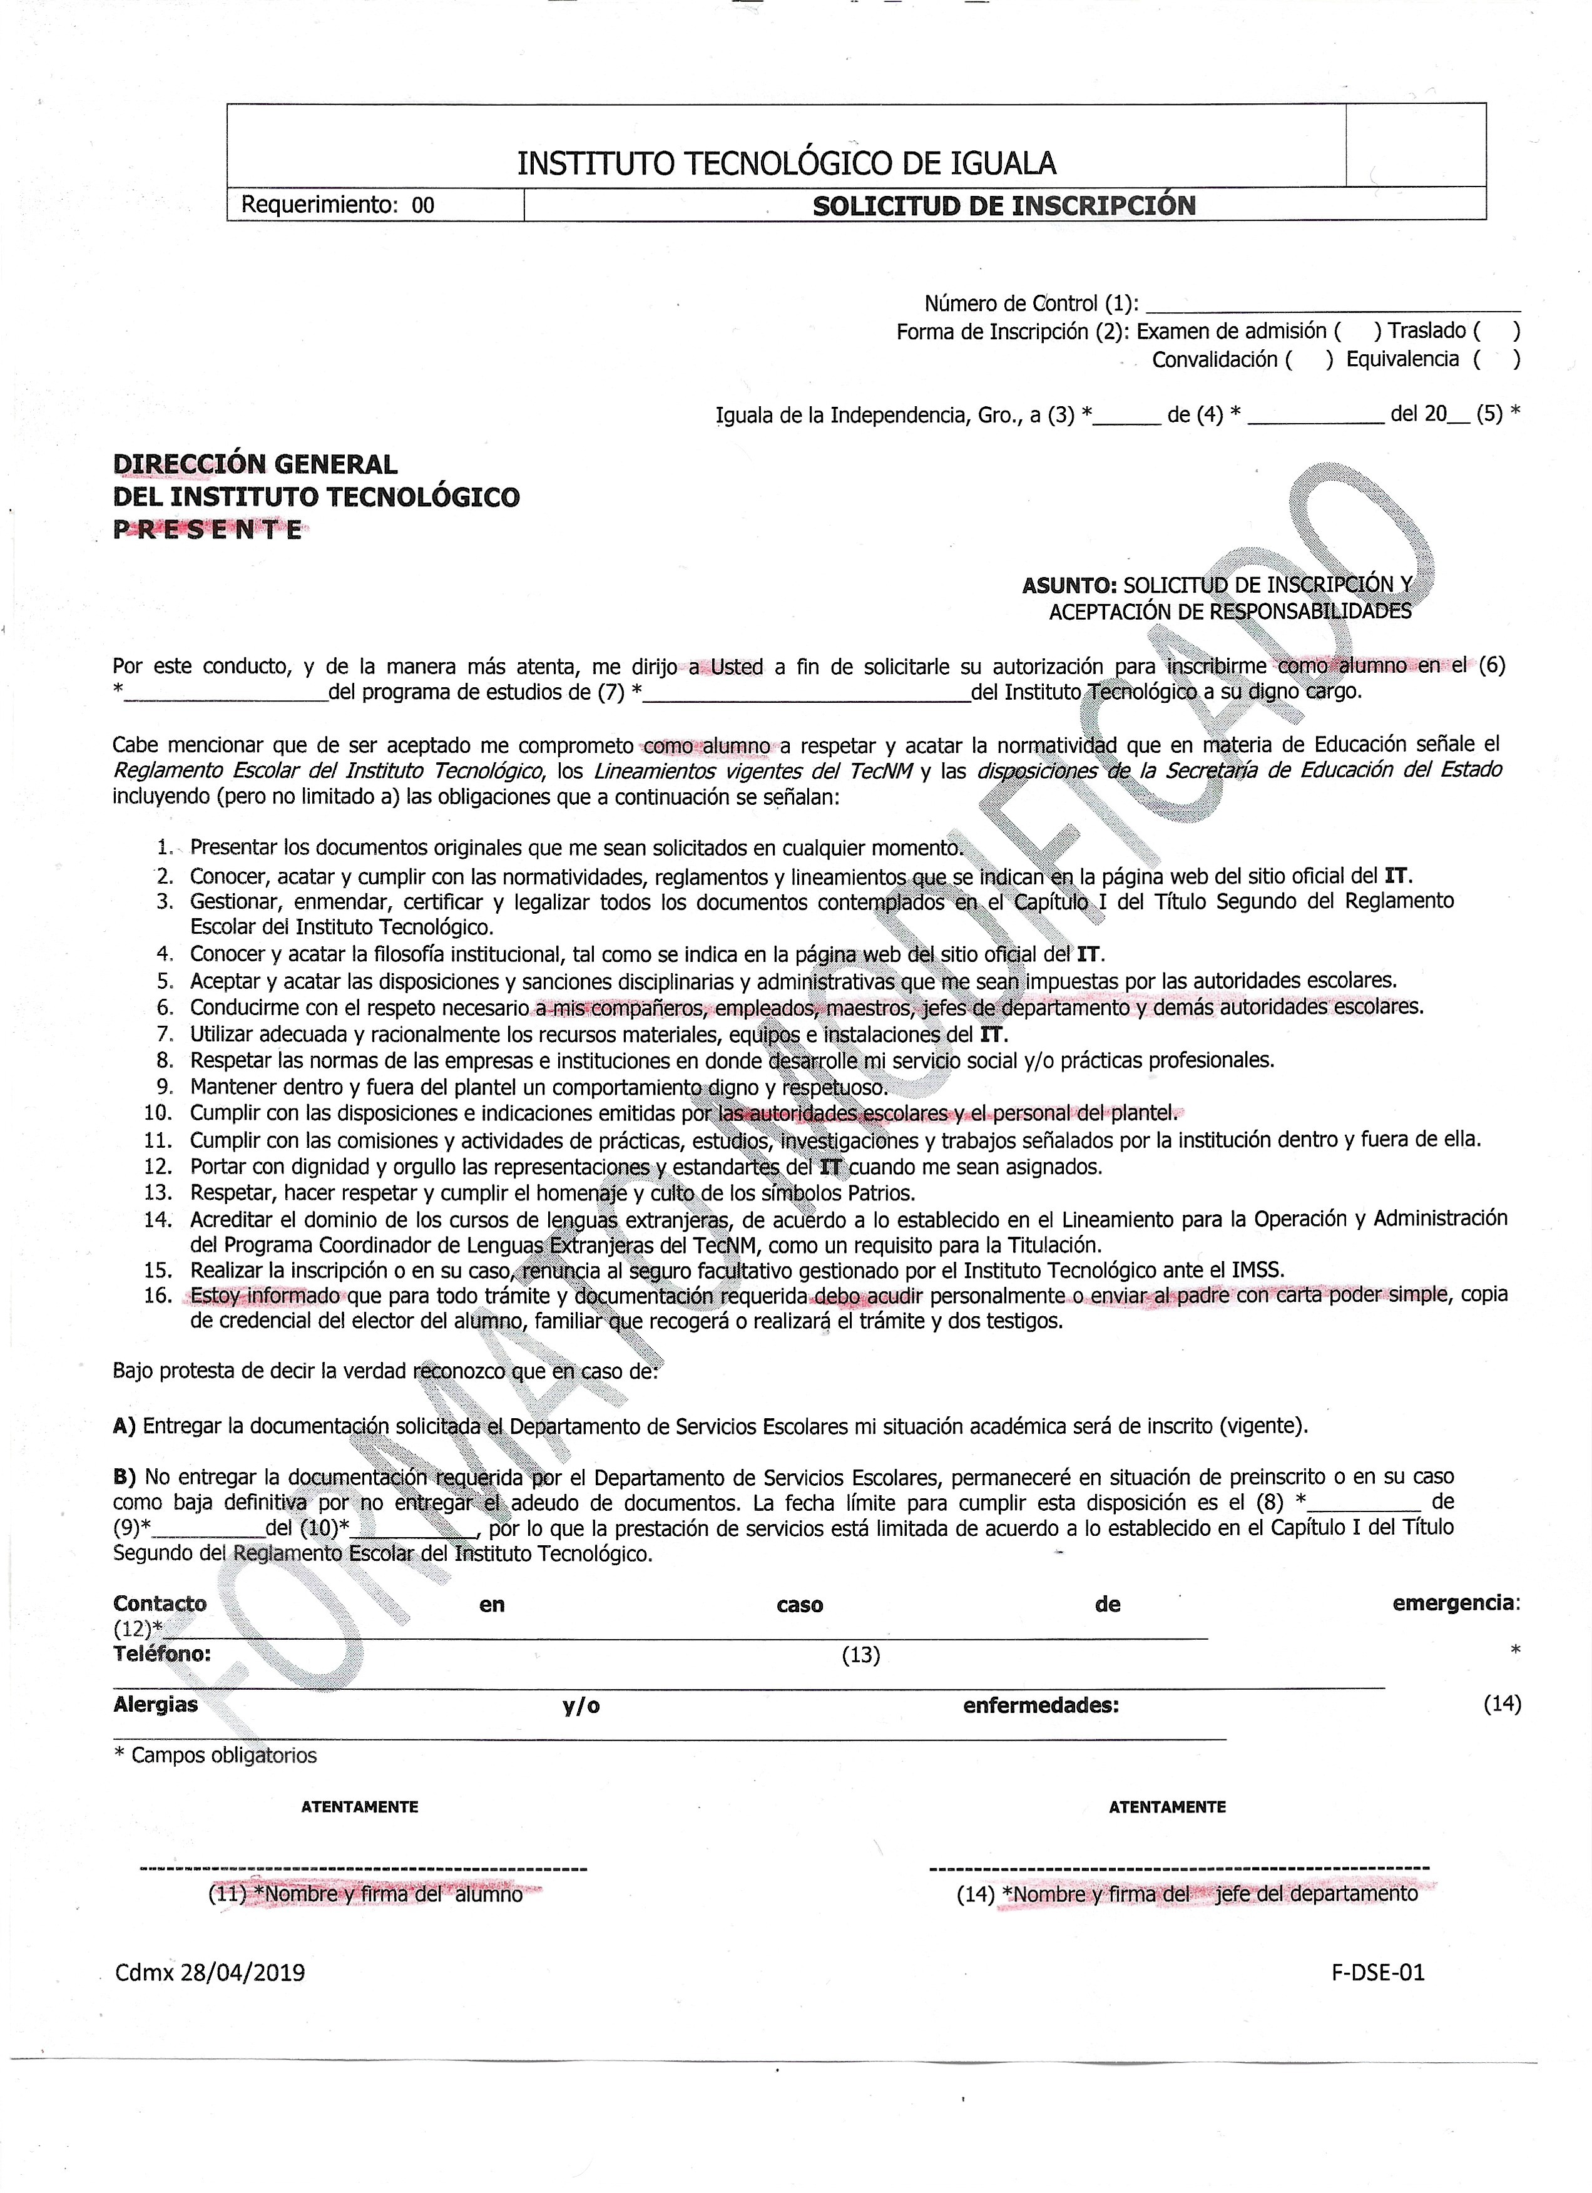

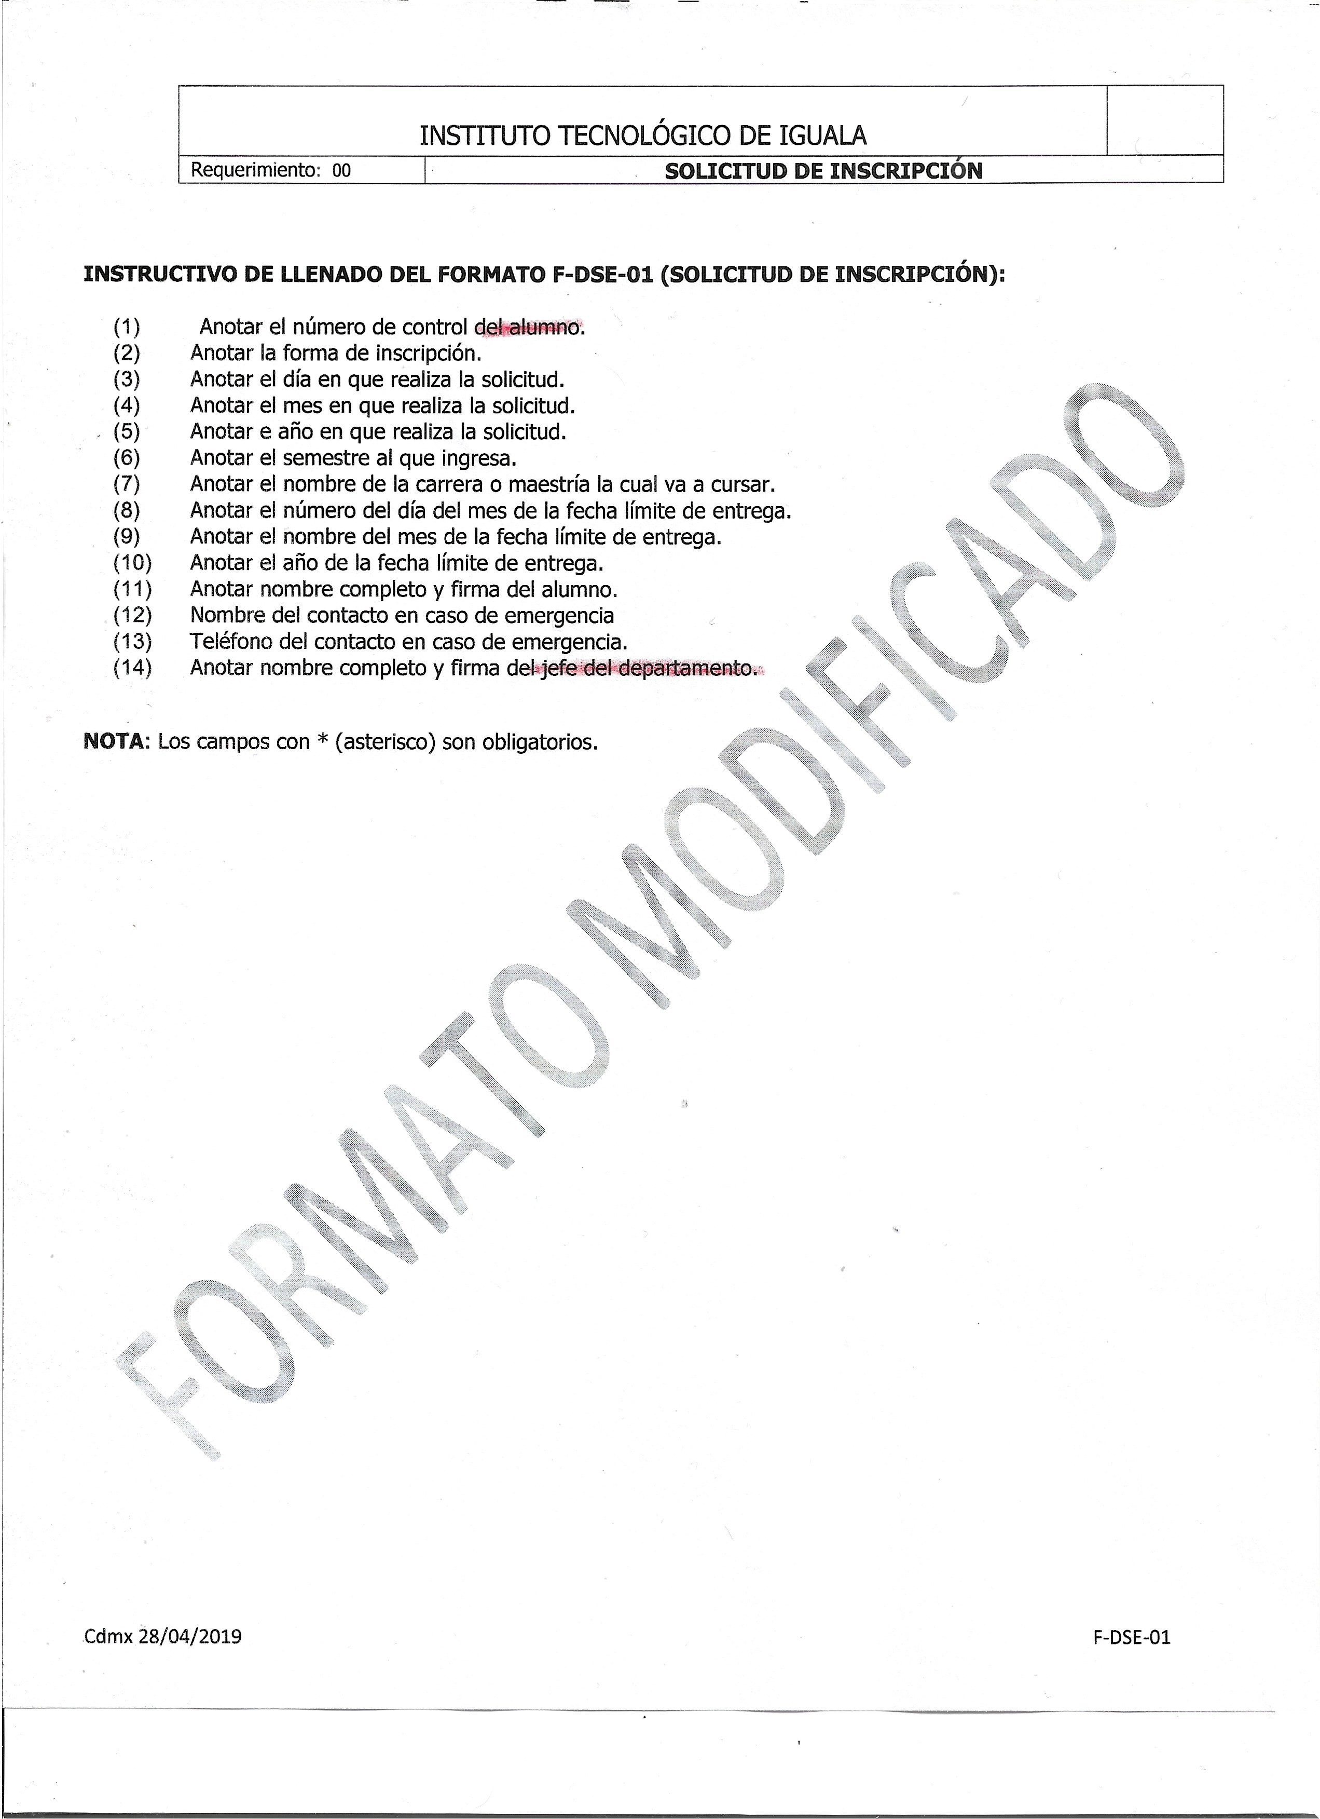

**Documento Corregido**

Número de Control (1): Forma de Inscripción (2): Examen de admisión ( ) Traslado ( )

Convalidación ( ) Equivalencia ( )

Iguala de la Independencia, Gro., a (3) * de (4) * del 20__ (5) *

## DIRECCIÓN GENERAL



**DEL INSTITUTO TECNOLÓGICO LES INVITAMOS**

**ASUNTO:** SOLICITUD DE INSCRIPCIÓN Y ACEPTACIÓN DE RESPONSABILIDADES

Por este conducto, y de la manera más atenta, me dirijo a quien corresponda a fin de solicitarle su autorización para inscribirme como alumnado en el

1. * del programa de estudios de (7) * del Instituto Tecnológico a su digno cargo.

Cabe mencionar que de ser aceptado me comprometo como estudiantado a respetar y acatar la normatividad que en materia de Educación señale el Reglamento Escolar del Instituto Tecnológico, los Lineamientos vigentes del TecNM y las disposiciones de la Secretaría de Educación del Estado incluyendo (pero no limitado a) las obligaciones que a continuación se señalan:

* 1. Presentar los documentos originales que me sean solicitados en cualquier momento.
  2. Conocer, acatar y cumplir con las normatividades, reglamentos y lineamientos que se indican en la página web del sitio oficial del **IT**.
  3. Gestionar, enmendar, certificar y legalizar todos los documentos contemplados en el Capítulo I del Título Segundo del Reglamento Escolar del Instituto Tecnológico.
  4. Conocer y acatar la filosofía institucional, tal como se indica en la página web del sitio oficial del **IT**.
  5. Aceptar y acatar las disposiciones y sanciones disciplinarias y administrativas que me sean impuestas por las autoridades escolares.
  6. Conducirme con el respeto necesario a Las/os compañeros, empleados, maestros, jefes de departamento y demás autoridades escolares.
  7. Utilizar adecuada y racionalmente los recursos materiales, equipos e instalaciones del **IT**.
  8. Respetar las normas de las empresas e instituciones en donde desarrolle mi servicio social y/o prácticas profesionales.
  9. Mantener dentro y fuera del plantel un comportamiento digno y respetuoso.
  10. Cumplir con las disposiciones e indicaciones emitidas por las autoridades escolares y el personal del plantel.
  11. Cumplir con las comisiones y actividades de prácticas, estudios, investigaciones y trabajos señalados por la institución dentro y fuera de ella.
  12. Portar con dignidad y orgullo las representaciones y estandartes del **IT** cuando me sean asignados.
  13. Respetar, hacer respetar y cumplir el homenaje y culto de los símbolos Patrios.
  14. Acreditar el dominio de los cursos de lenguas extranjeras, de acuerdo a lo establecido en el Lineamiento para la Operación y Administración del Programa Coordinador de Lenguas Extranjeras del TecNM, como un requisito para la Titulación.
  15. Realizar la inscripción o en su caso, renuncia al seguro facultativo gestionado por el Instituto Tecnológico ante el IMSS.
  16. Estoy informado que para todo trámite y documentación requerida debo acudir personalmente o enviar al progenitor/ra con carta poder simple, copia de credencial del elector del alumno, familiar que recogerá o realizará el trámite y dos testigos.

Bajo protesta de decir la verdad reconozco que en caso de:

1. Entregar la documentación solicitada el Departamento de Servicios Escolares mi situación académica será de inscrito (vigente).
2. No entregar la documentación requerida por el Departamento de Servicios Escolares, permaneceré en situación de preinscrito o en su caso como baja definitiva por no entregar el adeudo de documentos. La fecha límite para cumplir esta disposición es el (8) * de (9)* del (10)* , por lo que la prestación de servicios está limitada de acuerdo a lo establecido en el Capítulo I del Título Segundo del Reglamento Escolar del Instituto Tecnológico.

**Contacto en caso de emergencia**: (12)*

**Teléfono:** (13) *

### Alergias y/o enfermedades: (14)

* Campos obligatorios

**ATENTAMENTE ATENTAMENTE**

### -------------------------------------------------- --------------------------------------------------------

(11) *Nombre y firma del estudiantado (14) *Nombre y firma de las jefaturas del departamento

## INSTRUCTIVO DE LLENADO DEL FORMATO F-DSE-01 (SOLICITUD DE INSCRIPCIÓN):

* 1. Anotar el número de control del alumnado.
  2. Anotar la forma de inscripción.
  3. Anotar el día en que realiza la solicitud.
  4. Anotar el mes en que realiza la solicitud.
  5. Anotar e año en que realiza la solicitud.
  6. Anotar el semestre al que ingresa.
  7. Anotar el nombre de la carrera o maestría la cual va a cursar.
  8. Anotar el número del día del mes de la fecha límite de entrega.
  9. Anotar el nombre del mes de la fecha límite de entrega.
  10. Anotar el año de la fecha límite de entrega.
  11. Anotar nombre completo y firma del alumno.
  12. Nombre del contacto en caso de emergencia
  13. Teléfono del contacto en caso de emergencia.
  14. Anotar nombre completo y firma de las jefacturas del departamento.

**NOTA**: Los campos con * (asterisco) son obligatorios.